МУНИЦИПАЛЬНОЕ БЮДЖЕТНОЕ ОБРАЗОВАТЕЛЬНОЕ УЧРЕЖДЕНИЕ
«ЛИЦЕЙ №1 ИМ. АКАДЕМИКА Б.Н. Петрова»
ГОРОДА СМОЛЕНСКА

Свойства почв и рекомендации по их улучшению
(исследовательский проект)

Выполнила работу: Аверьянова Полина Дмитриевна,
учащаяся 10 класса
Руководитель: Матченко Наталья Алексеевна,
учитель химии

Паспорт проекта
Описание проблемы: Проходя мимо нашего прикольного участка, я задумалась над тем, что можно было сделать его намного лучше. Для того, чтобы провести работы по улучшению клумб, мне надо изучить свойства почвы этого участка. Именно для этого я выбрала свой проект. Также мне нужно выяснить какие дешевые удобрение подходят для почвы нашего пришкольного участка. В своем проекте я предложу рекомендации по закупке удобрений, по выбору растений, а также создам собственный план участка.
Цель: провести исследование почвы пришкольного участка, узнать физические и химические свойства почвы, предложить рекомендации для более целесообразного посева культурных растений
Задачи:
- Произвести сбор образцов почвы с пришкольного участка для дальнейшего анализа
- Исследовать отобранные образцы
- Провести глубокий анализ физических и химических свойств почвы
- Дать общую характеристику почве, которая была взята с пришкольного участка
5. Предложить пути более целесообразного посева культурных растений
6. Создать план пришкольного участка

Оглавление
Введение 3
Глава 1. Характеристика почв 4
Классификация почв Смоленской области 4
Что такое почва - состав, типы и их характеристика 5
Плодородие почв 9
Источники загрязнения почвы 12
Виды загрязнения почвы 12
Глава 2. Состав почвы 13
Химический состав почвы 13
Физические свойства почв 16
Глава 3. Практическая часть 17
Опыт №1 «Определение механического и минерального состава почвы» 17
Опыт №2 «Определение структуры почвы» 18
Опыт №3 «Определение влагоемкости почвы с помощью АПС-2 (влагомер Чижовой)» 19
Опыт №4 «Определение содержания воздуха в почвенном образце» 22
Опыт №5 «Определение водопроницаемости почвы» 22
Опыт №6 «Качественные испытания засоленности почв на ионы Cl⁻, SO₄²⁻ и Ca²⁺» 22
Глава 4. Экономическая целесообразность на посев культурных растений 24
Выводы 27
Заключение 28
Литература 29
Приложения 30

Введение
Благодаря почвенному покрову Земли обеспечивается жизнь растений, животных и человека. Почва - очень компонент всех наземных экологических систем Земли и сама является уникальной экосистемой. Она осуществляет связи живых организмов с литосферой, атмосферой и гидросферой. Почва - это объект изучения отдельной науки - почвоведения. Родоначальник почвоведения - выдающийся русский ученый Василий Васильевич Докучаев.
Почва состоит из очень мелких частиц. В пленке воды, обволакивающей почвенные частицы, живут микроскопические организмы. Более крупные поселяются между частицами почвы, как в пещерах. И те, и другие составляют с почвой единое образование. Тем, что живут на поверхности частиц, необходим воздух, а те, что находятся внутри частиц, способны жить без воздуха.
Питание, дыхание и все другие процессы жизнедеятельности живых организмов приводят к множеству изменений в составе почвы. При этом они вовлекают в эти процессы вещества, содержащиеся в воздухе и растворенные в воде, а сами выделяют образовавшиеся в процессе их жизнедеятельности новые вещества.
Разрушение почвы может происходить как в результате природных процессов, так и под влиянием нерациональных действий человека.
Такие природные процессы, как наступление ледников, извержение вулканов, образование гор, землетрясения, ураганы, смерчи или наводнения, не могут не влиять на состояние земной коры и на процессы почвообразования. Но естественная эрозия почвы (разрушение и снос верхних наиболее плодородных слоев в результате действия воды и ветра) - это медленный непрерывный процесс, одновременно с которым формируется новый почвенный слой. В отличие от естественной эрозии, антропогенная эрозия почвы вызвана вмешательством человека в природную среду в хозяйственных целях. Нерациональное использование полей и пастбищ, вырубка леса, осушение водоемов и тому подобное - все это может уничтожить плодородие почвы за маленький промежуток времени.
Горькое свидетельство безоглядной эксплуатации человеком природы - это и пустыни Северной Африки, и Прибалтийские дюны, и эродированные пространства в Австралии, Пакистане, в Индии и Канаде. Только в европейской части нашей страны насчитывается до 2 миллионов оврагов, которые образовались в основном вследствие распашки земли. Ежегодно земельные угодья теряют слой плодородной почвы, на создание которого природа затратила тысячи лет. Почвоведы называют эрозию настоящей трагедией.
Недооценивая роль этого величайшего природного богатства, человечество ставит под угрозу само свое существование. Охрана почвы от ее разрушения, борьба с уменьшением ее плодородия - важнейшая экологическая проблема, требующая безотлагательного пристального внимания мирового сообщества.

Глава 1. Характеристика почв

Классификация почв Смоленской области

В результате взаимодействия и различных сочетаний процессов почвообразования, выраженных на территории области, возникло большое многообразие почв. Разобраться в этом многообразии позволяет классификация почв, представляющая собой систему группировки почв по общности их происхождения и развития. По отдельным уездам бывшей Смоленской губернии, а затем Западной области группировку почв произвели Л.В.Абутьков, А.В.Костюкевич и другие исследователи.
Для Смоленской области классификацию почв составлялась Н.И. Буднецким, а позже П.А.Кучинским. Они выделили в области 6 типов почв:
- Подзолистые;
- Дерново-подзолистые;
- Подзолисто-болотные;
- Лесостепные;
- Дерново-карбонатные;
- Дерново-торфяно-глеевые.
Эта классификация, будучи в своей основе правильной, в настоящее время не отражает всей суммы знаний о почвах Смоленщины. Связано это не только с тем, что за последние годы расширился круг знаний о почвах области, но и потому, что теперь основными единицами их классификации принимаются тип и вид.
За единицы классификации приняты: тип, подтип, род, вид и разновидность. Исходя из этого почвы области группируются не только в крупные, но и в более мелкие единицы.
В типы, наиболее крупные единицы, почвы объединены по процессам почвообразования и их сочетаниям. В подтипы сгруппированы по степени выраженности и особенности развития процессов почвообразования, в роды – с учетом механического состава почвообразующих пород, а в виды – по особенностям строения почвообразующих пород. Разновидности почв выделяются по характеру преобразования почв под влияние естественных процессов окультуривания.
Дерновые почвы формируются обычно под травянисто-луговой растительностью. В условиях Смоленской области они чаще всего встречаются по террасам долин рек, склонам оврагов и балок, холмов и гряд на различных почвообразующих породах.
Дерново-карбонатные почвы развиты на карбонатных породах.
Подзолистые почвы формируются под сомкнутой древесной растительность.
У подзолистых почв полностью отсутствует гумусовый горизонт. Под лесной подстилкой располагается белесый подзолистый горизонт, сменяющий красно-бурым иллювиальным горизонтом и ниже материнской породой.
В Смоленской области дерново-подзолистые почвы занимают основную площади и встречаются всюду, где луговая растительность сменила лесную, или где под разреженным пологом леса произрастала или произрастает травяная растительность. Поэтому отличительной чертой дерново-подзолистых почв является наличие под лесной подстилкой гумусового горизонта, сменяющегося подзолистым и ниже расположенным иллювиальным горизонтами. В пределах этого типа выделаются: дерново-подзолистые, дерново-палево-подзолистые и дерново-подзолистые с остаточным гумусовым горизонтом почвы. По степени среди них различают слабо-, средне-, сильно- и глубоко подзолистые почвы.

Что такое почва - состав, типы и их характеристика

Почва - самый поверхностный слой суши земного шара, который возник в результате изменения горных пород под воздействием живых и мертвых организмов (растительности, животных, микроорганизмов), солнечного тепла и атмосферных осадков. Почва представляет собой совершенно особое природное образование, которое обладает присущим ей строением, свойствами и составом.
Самое главное свойство почвы - плодородие. Плодородие почвы – способность обеспечивать рост и развитие растений. Почва должна обладать большим количеством питательных веществ, а также достаточным запасом воды, необходимым для питания растений. Плодородием почва отличается от всех других природных тел. Например, бесплодный камень, он не способен обеспечить потребность растений в одновременном и совместном наличии двух факторов их существования - минеральных веществ и воды.
Почва состоит из частиц различной величины. Встречаются в ней частицы крупные (камни), остатки горных пород и минералов величиной с орех, яблоко и больше; много в ней мелких частиц, видимых невооруженным глазом; имеются частицы, которые можно заметить только в микроскоп при увеличении в сотни раз, и, наконец, есть столь малые частицы, что их можно рассмотреть лишь в электронный микроскоп при увеличении в 5—20 тыс. раз и более. Различные свойства почвы, ее богатство и плодородие в значительной мере зависят от состава и величины частиц.
При механическом анализе почвы в ней различают следующие по крупности частицы:
Название механических элементов | Размер механических элементов (в мм)
Камни | Больше 3
Гравий | 3-1
Песок крупный | 1-0.5
Песок средний | 0.5-0.25
Песок мелкий | 0.25-0.05
Пыль крупная | 0.05-0.01
Пыль средняя | 0.01-0.005
Пыль мелкая | 0.005-0.001
Ил грубый | 0.001-0.0005
Ил тонкий | 0.0005-0.0001
Коллоиды | Меньше 0.0001
Таблица №1 «Крупность частиц»

Название почв по механическому составу | Почвы подзолистого типа почвообразования | Почвы степного типа почвообразования, желтоземы и красноземы | Солонцы и сильно солонцеватые
Песок рыхлый | 0-5 | 0-5 | 0-5
Песок связный | 5-10 | 5-10 | 5-10
Супесчаные | 10-20 | 10-20 | 10-15
Легкосуглинистые | 20-30 | 20-30 | 15-20
Среднесуглинистые | 30-40 | 30-45 | 20-30
Тяжелосуглинистые | 40-50 | 45-60 | 30-40
Легкосуглинистые | 50-65 | 60-75 | 40-50
Таблица №2 «Почвы по механическому составу»
Природная зона | Типы почв | Содержание гумуса | Свойства почв | Условия почвообразования
Арктическая пустыня | арктические | Практически нет | Не плодородная | Мало тепла, мало растительности
Тундра | тундрово-глеевые | Практически нет | Почвы маломощные, имеют глеевый слой | Многолетняя мерзлота, мало тепла, переувлажнение, недостаток кислорода
Тайга | подзолистые | Мало(1-2%) | Промывные, кислые | Растительные остатки – хвоя, коэффициент увлажнения больше 1.
Тайга Восточной Сибири | таежно-мерзлотные | Мало | Малоплодородные, холодные | Многолетняя мерзлота
Смешанные леса | дерново-подзолистые | Больше чем в подзолистых | При внесении минеральных удобрений можно использовать в сельском хозяйстве. | Достаточное увлажнение, больше растительных остатков
Широколиственные леса | серые лесные | 4-5% | Плодородные почвы | Много растительных остатков, достаточное увлажнение, достаточно тепла
Степи | черноземы | 10-12% | черноземы – самые плодородные почвы, зернистая структура почвы | Коэффициент увлажнения близок к 1, ежегодно много растительных остатков, много тепла
Пустыни и полупустыни | бурые, серо-бурые | Мало гумуса | Почвы засолены | Сухой, жаркий климат, разреженный растительный покров, коэффициент увлажнения меньше 0,5
Таблица №3 «Типы и свойства почв различных природных зон»

Плодородие почв
Различают следующие виды плодородия:
- естественное (природное), искусственное
- эффективное (экономическое)
- потенциальное
Естественное плодородие – то плодородие, которым обладает почва в природном состоянии без вмешательства человека. Естественное плодородие в одном случае может быть сравнительно высоким, в другом весьма низким, но всегда определяется сочетанием и совместным влиянием природных факторов и процессов почвообразования. Естественным плодородием в чистом виде практически обладают лишь целинные земли. Оно определяется биологической продуктивностью, т.е. количеством растительной массы, создаваемой за год на единицу площади.
Искусственное плодородие – плодородие, которым обладает почва в результате целенаправленного воздействия человека (обработки, удобрения, мелиорации и других приемов по окультуриванию).В чистом виде оно возникает при создании субстратов для выращивания растений в теплицах, парниках и т.п.
Искусственное плодородие свойственно всем в той или иной мере окультуренным почвам. Однако как бы ни была высоко окультурена почва, она наряду с искусственным всегда обладает и естественным плодородием, обусловленным природными свойствами почвы. Чем выше культура земледелия, тем больше изменились первоначальные качества почв и тем сильнее выражено в ней искусственное плодородие. Эти два вида плодородия неразрывно связаны между собой и формируют эффективное (экономическое) плодородие.
Эффективное (экономическое) плодородие представляет собой ту часть плодородия почвы, которая реализуется в виде урожая растений. К основным факторам, от которых зависит эффективное плодородие, относятся не только уровень природного плодородия, но в большей степени условия использования почв в производстве, уровень развития науки, техники и реализации их достижений, и растет вместе с ростом последних. Является частью потенциального плодородия почв.
Потенциальное плодородие – это суммарное плодородие почвы, определяемое ее приобретенными в процессе почвообразования или созданными (измененными) человеком свойствами. Характеризуется запасами элементов питания растений, формами их соединений и сложным взаимодействием всех других свойств, определяющих способность почвы в благоприятных условиях обеспечения растений другими факторами – водой, воздухом, теплом (а это возможно при окультуривании) – длительное время мобилизовать в необходимых для растений количествах элементы питания и поддерживать высокий уровень эффективного плодородия. Огромное потенциальное плодородие имеет, например, луговой торфяник, после осушения и освоения на нем получают очень высокие урожаи культурных растений за счет частичного расхода запасного фонда. Высоким потенциальным плодородием обладают черноземные почвы, низким – подзолистые.
Различные растения предъявляют неодинаковые требования к почвенным условиям. Поэтому говорят об относительном плодородии почв, т.е. по отношению к определенным видам растений или растительным формациям. Одна и та же почва может быть плодородной для одних и малопригодной для других растений.
Главные показатели (условия), определяющие уровень почвенного плодородия, можно объединить в следующие группы:
1) комплекс физических свойств почвы – механический состав, структура, физико-механические свойства, воздушные, водные и тепловые свойства;
2) комплекс химических свойств – гумусовый состав, минералогический и химический состав, количество подвижных форм макро- и микроэлементов, наличие токсических веществ, отсутствие избытка легкорастворимых солей;
3) комплекс физико-химических свойств – реакция, емкость поглощения, состав обменных катионов, степень насыщенности основаниями, окислительно-восстановительный потенциал;
4) комплекс биологический свойств – количество микроорганизмов, преобладание бактерий (нитрифицирующих, целлюлоз разрушающих, наличие азотфиксирующих), ферментативная активность, «дыхание» почвы, фитосанитарное состояние;
5) комплекс режимов почвы – благоприятные водно-воздушный, пищевой и тепловой.

Фактор | Мелиоративный прием
Избыточная кислотность | Известкование
Избыточная щелочность | Гипсование, внесение физиологически кислых удобрений
Избыток солей | Промывка на фоне дренажа сбросных и почвенно-грунтовых вод
Высокая глинистость  Высокая плотность  Недостаток тепла | Пескование, оструктуривание, глубокое рыхление  Оструктуривание, рыхление, травосеяние  Тепловые мелиорации: мульчирование поверхности, снегонакопление, лесополосы, пленочные укрытия
Недостаток воды | Орошение, агротехнические приемы накопления воды в почве и защиты от испарения
Недостаток минерального питания  Избыток воды (заболоченность)  Недостаток аэрации | Минеральные и органические удобрения  Дренаж осушительный  Дренаж, оструктуривание
Пестрота микрорельефа | Планировка поверхности
Большой уклон поверхности | Террасирование, полосно-контурная обработка, полосная посадка культур
Малый корнеобитаемый слой, ограниченный внутрипочвенными прослоями | Постепенное углубление с применением плантажа, глубокого рыхления, взрывных мелиораций
Резко дифференцированный на горизонты профиль | Постепенное углубление корнеобитаемого слоя, ликвидация дифференциации глубокой обработкой
Токсикоз химический | Химические и агротехнологические мелиорации
Токсикоз биологический | Агротехнологические и биологические мелиорации, севооборот
  - Таблица №4 «Лимитирующие факторы плодородия и прием их ликвидации»

Источники загрязнения почвы
Основных источников загрязнения почвы может быть несколько:
1) Первой и наиболее серьезной причиной загрязнения почвы принято считать промышленную сферу деятельности человечества. Прогресс в этой области приводит к тому, что грунт насыщается все большим количеством отходов производства и химическими элементами. Они в дальнейшем приводят к различным мутациям и нарушениям биологических процессов.
2) Второй немаловажной причиной, по которой почва перенасыщается вредоносными веществами, считается использование в сельскохозяйственной сфере большого количества химическим удобрений, стимуляторов роста для растений, пестицидов и других биологически активных вещества. Все эти источники загрязнения почвы не являются патологически опасными и вредными для почвы и организма человека, если их дозировка не превышает регламентированные нормы. Однако при перенасыщении грунта химическими добавками происходят необратимые процессы. Наблюдается нарушение целостности и функций регенерации почвы, что приводит к ухудшению урожайности, размножению паразитов и бактерий.
3) Третьей причиной загрязнения почвы является скапливание в грунте большого количества биологических и химических отходов.
4)Скапливание в грунте химических веществ с заводов и нефтеперерабатывающих фабрик приводит к тому, что почва перенасыщается опасными для человеческого организма металлами. А они в дальнейшем приводят к множественным мутациям, заболеваниям и хроническим недугам.
5) Загрязнение грунта также происходит из-за необдуманного выброса бытовых отходов, которые не распадаются на протяжении десятков лет и становятся причиной серьезного отравления почвы. После такого вмешательства человека грунт становится непригодным для использования на десятилетия вперед.

Виды загрязнения почвы
Все основные виды загрязнений, которые зарегистрированы и признаны опасными на сегодняшний день можно условно разделить на две большие группы:
- Биологические загрязнители почвы.
- Химические вещества, которые были внесены в почву намеренно. К ним относятся преимущественно продукты сельскохозяйственной деятельности: стимуляторы роста для растений, удобрения химического склада, пестициды, различные разрыхлители почвы, вещества для реструктуризации грунта.
- Химические вещества, которые были внесены в почву ненамеренным путем. Преимущественно являются результатом испарений или продуктами распада при промышленной деятельности нефтеперерабатывающих фабрик, заводов металлургии, машиностроения и др.

Глава 2. Состав почвы

Химический состав почвы
Под химическим составом почвы обычно понимают элементный состав минеральной части почвы, а также содержание в ней гумуса, азота, углекислого газа и химически связанной воды. В состав почвы входят почти все известные химические элементы. При изучении полного валового состава почвы в ней определяют: Si, Al, Fe, Ca, Mg, К, Na, S, P, Ti и Mn.
Наиболее распространенными в почве являются следующие элементы: кислород (49 %); кремний (33 %); алюминий (7,13%); железо (3,80 %); углерод (2,0 %); кальций (1,37 %); калий (1,36 %); натрий (0,63 %); магний (0,63%); азот (0,10%).
Химические элементы представлены в почвах большим набором их химических соединений. Разнообразие соединений любого из элементов обеспечивает сравнительную устойчивость химического состояния почв.
Особенно многочисленны в почвах соединения углерода. Практически всегда в почвенном воздухе есть диоксид углерода CO2, в почвенном растворе - угольная кислота, в степных и сухостепных почвах - CaCO3 и Na2CO3; это только минеральные соединения. Набор соединений в органическом веществе до сих пор не подсчитан, но в их число входят как низкомолекулярные соединения, начиная от метана CH4, аминокислот, простейших кислот жирного ряда, моносахаридов, и до высокомолекулярных соединений, представленных целлюлозой, лигнином, полипептидами. Особое место занимают так называемые специфические для почв гуминовые вещества. При характеристике почв наиболее информативны не отдельные индивидуальные соединения, а их группы, то есть совокупность соединений со сходными строениями и свойствами. Такими группами могут быть моносахариды, аминокислоты (в почвах обнаруживают до 17 - 22 различных аминокислот), гуминовые кислоты, фульвокислоты. Вещества, входящие в одну группу, примерно одинаково участвуют в почвенно-химических реакциях.
Группы органических соединений подразделяются на фракции по характеру связи с минеральными соединениями, могут быть, например, гуминовые кислоты свободные, связанные с Ca2 +, Fe3 +, алюмосиликатами и т. п.
В почвах может происходить более 30 различных химических реакций и процессов. Часть их них имеет общий характер для всех почв, часть присуща только отдельным почвенным типам. Общие для большинства почв реакции следующие: осаждение-растворение, катионный обмен, комплексообразование, синтез и минерализация органических соединений, образование гуминовых веществ. Почвам северных влажных регионов свойственны накопление кислых продуктов, развитие восстановительных процессов (глееобразование); в сухих южных районах нередко происходит накопление солей, а реакция почв зависит от карбонатов кальция и регулируется карбонатно-кальциевым равновесием. Ниже рассмотрены наиболее важные для почв реакции.
  - Катионный обмен
Эту реакцию в 1850 - 1852 гг. открыли английские ученые - фермер Томпсон и химик Уэй. В 1922 - 1925 гг. на этой основе советский почвовед академик К.К. Гедройц создал стройное учение о поглотительной способности почв, получившее признание во всем мире. После открытия анионного обмена была создана общая теория ионного обмена, налажено промышленное производство ионитов (ионообменных сорбентов), разработаны методы ионообменной хроматографии. Для почв наиболее характерны реакции катионного обмена между твердой частью почвы, которая поглощает катионы, и почвенным раствором, который можно рассматривать как раствор электролита. Если твердую часть почвы обозначить символом П, как это принято в почвенной литературе, то при добавлении к почве раствора KCl произойдет реакция
PCa, Mg + 4KCl PK4 + CaCl2 + MgCl2 .
Это означает, что почва содержала в обменной форме и Ca2 +, и Mg2 +, которые были вытеснены в раствор, а ионы K+ были поглощены почвой. Каких-либо других изменений при этом в почве не происходит.
В дерново-подзолистых почвах таежных лесов в обменной форме присутствуют ионы Ca2 +, Mg2 +, K+, H+, Al3 +. В черноземах, каштановых почвах степей преобладают Ca2 +, Mg2 +, K+. В солонцах и некоторых солончаках, кроме того, обычно есть Na+.
Природная кислотность почв может быть вызвана органическими кислотами, попадающими в почву с растительными остатками или корневыми выделениями, диоксидом углерода в почвенном воздухе и поступлением азотной и серной кислот с кислыми дождями. Анализ химических равновесий показал, что роль CO2 в этом процессе более значительна, чем это представлялось раньше. Растворение CO2 приводит к образованию угольной кислоты H2CO3. Сама по себе это довольно слабая кислота, но в почвенном воздухе доля CO2 много выше, чем в атмосферном; в последнем доля CO2 составляет около 0,03%, а в почвенном воздухе достигает целых процентов. Поэтому в некарбонатных почвах только за счет CO2 величина pH может опускаться до 4,5 и даже ниже.
Щелочными считают почвы, водная суспензия которых имеет рН 7,5 - 8,0 или выше. Эти почвы формируются в степных и сухостепных природных зонах; к ним относятся солонцы, некоторые солончаки. Щелочность вызывается различными солями: карбонатами, фосфатами, боратами, гуматами, силикатами. Но главную роль играют Na2CO3 и CaCO3, последний создает кислотно-основную буферность и сравнительно высокую щелочность.
Окислительно-восстановительные режимы
Окислительные процессы идут за счет кислорода воздуха, при этом органические вещества почвы окисляются или частично, или полностью до конечных продуктов распада - H2O и CO2. При высоких окислительно-восстановительных потенциалах порядка 0,5 - 0,7 В практически все элементы с переменной валентностью приобретают высшие степени окисления, многие из них становятся малоподвижными и малодоступными растениям. Таковы ионы железа, меди, кобальта, серы, азота. Исключение составляет марганец, для перевода которого из Mn2 + в Mn7 + необходимы потенциалы около 1,4 - 1,5 В, тогда как даже в наиболее аэрированных и малоувлажненных почвах максимальные значения потенциалов редко превышают 0,6 - 0,7 В.
В переувлажненных почвах, особенно в затопляемых рисовых почвах, развиваются восстановительные процессы, потенциалы снижаются до + 0,2 / - 0,2. Таким образом, подводя общие итоги, можно сделать некоторые выводы о химическом составе и причинах химической устойчивости почв.
- Любая почва имеет очень сложный химический состав как по набору и количественному соотношению химических элементов, так и по формам их соединений.
- Наиболее активную химическую роль в почвах играют те вещества, которые находятся в высокодисперсном состоянии (ил, плазма); к ним относятся гуминовые вещества, слоистые глинистые минералы, ионные и молекулярные дисперсии.
- Для почв характерно образование и накопление специфических гуминовых веществ, главных и наиболее активных составляющих органического вещества почвы.
- В почвах одновременно протекает множество реакций, зачастую противоположно направленных, что обусловливает стабильность системы; многообразие химических соединений и реакций - главное условие устойчивости почв.
- В каждой природной зоне формируются почвы, имеющие особый химический состав и режимы, хорошо согласованные с экологической обстановкой или соответствующие факторам почвообразования.

Физические свойства почв
К общим физическим свойствам почв относятся плотность, порозность и структурность.
Плотность почвы (плотность сложения) — масса абсолютно сухой почвы в единице объема почвы. Она зависит от гранулометрического состава, структурности и содержания органического вещества. Она изменяется в широком диапазоне значений: от 0,04—0,40 г/см3 в торфяных почвах до 1,38—1,90 % — в минеральных.
От плотности сложения почв следует отличать плотность твердой фазы почвы. Характер изменения плотности в пределах профиля зависит от генетического типа почвы. Максимальные значения плотности свойственны солонцовым и глеевым горизонтам суглинистых почв, минимальные — органическим горизонтам. Значения плотности необходимы для расчетов запасов влаги и питательных веществ. Большинство водно-физических
Порозность (пористость, скважность) почвы характеризует ее свойство образовывать в процессе развития сложную систему пор, трещин, полостей.
Почва — рыхлое тело, поэтому она имеет поровое пространство, которое может быть занято воздухом, водой, корнями растений и почвенными животными.
Поровое пространство почв характеризуется общей порозностью (суммарным объемом порового пространства), размером и формой пор. Общая порозность зависит от гранулометрического состава, 0структуренности почвы, жизнедеятельности ее обитателей, корневых систем растений. Общая порозность изменяется от минимального значения — 28 % объема почвы — в минеральных почвах до 90 % и более — в торфяных.
  - Структурность почвы
Способность (свойство) почвы образовывать из составляющих ее элементарных частиц почвенные агрегаты разных форм, размеров и прочности называется структурностью. Структурная почва более плодородна. Структурность почвы — ее важное генетическое свойство, используемое в качестве диагностического признака почвенных процессов
Воздушно-физические свойства почв характеризуются рядом показателей, главными из которых являются воздухопроницаемость и воздухоемкость.
Воздухоёмкость — ϶ᴛᴏ максимально возможное количество воздуха, ĸᴏᴛᴏᴩᴏᴇ может содержаться в воздушно-сухой почве. Общий объём пор, свободных от влаги,— воздухосодержанием, или порочностью аэрации. Воздухоёмкость и воздухосодержание выражаются в процентах от объёма почвы. Воздухоёмкость имеет наибольшие показатели в сухих структурных рыхлых почвах, а также в почвах легкого гранулометрического состава.
Воздухопроницаемость — свойство почвы пропускать воздух через поры, не занятые водой. Воздухопроницаемость является необходимым условием для осуществления газообмена между почвой и атмосферой. Передвижение воздуха в почве происходит по порам, соединенным друг с другом и не заполненных водой.

Глава 3. Практическая часть

Опыт №1 «Определение механического и минерального состава почвы»

Образец №1
Взяли немного почвы и слегка увлажнили. После этого скатали её в ладонях. Почва скатывается в толстую колбаску, которая ломается при изгибании (приложение 1). Мы сделали вывод, что почва легкая и суглинистая. В ней преобладает чернозем.
Щепотку почвы я растерла между пальцами. Почва мажется, и слегка прощупываются песчинки. Это значит, что почва суглинистая.
Образец №2
Взяли немного почвы и слегка увлажнили. После этого скатали её в ладонях. Почва скатывается в толстую колбаску, которая ломается при изгибании (приложение 2) Мы сделали вывод, что почва легкая и суглинистая. В ней преобладает чернозем.
Щепотку почвы я растерла между пальцами. Почва мажется, и слегка прощупываются песчинки. Это значит, что почва суглинистая.
Образцы №3, 4
Взяли немного почвы и слегка увлажнили. После этого попытались скатать её в ладонях. Это свидетельствует о том, что почва песчаная.
Щепотку каждого образца почвы я растерла между пальцами. Почва скрипела и немного мазалась.
Образец №5
Взяли немного почвы и слегка увлажнили. После этого скатали её в ладонях (приложени 3). Почва скатывается в толстую колбаску, которая ломается при изгибании. Мы сделали вывод, что почва легкая и суглинистая. В ней преобладает чернозем.

Опыт №2 «Определение структуры почвы»
Образец №1
Взяли немного почвы и разложили ее тонким слоем на блюдце и рассмотрели (приложение 4). Почва распалась на комочки. При добавлении воды не образовалась сплошная вязкая масса (приложение 5). Проанализировав результаты, мы сделали вывод, что почва имеет зернистую структуру.

Образец №2
Взяли немного почвы и разложили ее тонким слоем на блюдце и рассмотрели (приложение 6). Почва не распалась на комочки, но и при добавлении воды образовалась сплошная вязкая масса (приложение 7). Проанализировав результаты, мы сделали вывод, что почва имеет пылеватую структуру.
Образец №3
Взяли немного почвы и разложили ее тонким слоем на блюдце и рассмотрели (приложение 8). Почва распалась на комочки, но при добавлении воды образовалась сплошная вязкая масса (приложение 9). Проанализировав результаты, мы сделали вывод, что почва имеет песчаную структуру.
Образец №4
Взяли немного почвы и разложили ее тонким слоем на блюдце и рассмотрели (приложение 10). Почва распалась на комочки, но при добавлении воды образовалась сплошная вязкая масса (приложение 11). Проанализировав результаты, мы сделали вывод, что почва имеет песчаную структуру.
Образец №5
Взяли немного почвы и разложили ее тонким слоем на блюдце и рассмотрели (приложение 12). Почва распалась на большие комки. При добавлении воды не образовалась сплошная вязкая масса. Проанализировав результаты, мы сделали вывод, что почва имеет комковатую структуру.

Опыт №3 «Определение влагоемкости почвы с помощью АПС-2 (влагомер Чижовой)»
Аппарат представляет собой две массовые металлические плиты круглой или прямоугольной формы, между которыми помещается тонкий слой высушиваемого материала. Он предназначен для экспресс-анализа влаги. Высушивают объекты в пакетах треугольной формы, которые готовят из фильтровальной бумаги. Пакеты для прибора прямоугольной формы 20×14 см складывают пополам, а открытые с трех сторон края пакета загибают на 1,5 см; размер готовых пакетов 8,5×11 см. Для прибора круглой формы бумагу форматом 15×15 см складывают по диагонали загибая края на 1,5 см.
Образец №1
Подготовленные пустые пакеты предварительно высушиваем в приборе при температуре 160$℃$ (температура контролируется термометром в боковом отверстии прибора) в течении 3 мин, охладить 2-3 мину в эксикаторе и взвесить с точностью ± 0,01 г.
Во взвешенный пакет берем навеску продукта $(m$1=53г120мг) (приложение 13). Пакет закрываем и помещаем в прибор, нагретый до температуры 160$℃$ (приложение 14). Высушиваем около 10 минут.
Взвешиваем высушенную почву (m2=47г150мг) (приложени 15). Рассчитали процентное содержание воды по формуле:
$\left\{\left(m_{1}-m_{2}\right)\right\}*100\%:m_{1}$=(53120-47150)*100%:53120=11%
Делаем вывод, что в почве мало влаги.
Образец №2
Подготовленные пустые пакеты предварительно высушиваем в приборе при температуре 160$℃$ (температура контролируется термометром в боковом отверстии прибора) в течении 3 мин, охладить 2-3 мину в эксикаторе и взвесить с точностью ± 0,01 г. (приложение 16)
Во взвешенный пакет берем навеску продукта $(m$1=56г300мг). Пакет закрываем и помещаем в прибор, нагретый до температуры 160$℃$. Высушиваем около 10 минут.
Взвешиваем высушенную почву (m2=34г960мг) (приложение 17). Рассчитали процентное содержание воды по формуле:
$\left\{\left(m_{1}-m_{2}\right)\right\}*100\%:m_{1}$=(56300-34960)*100%:56300=37%
Делаем вывод, что в почве много влаги.
Образец №3
Подготовленные пустые пакеты предварительно высушиваем в приборе при температуре 160$℃$ (температура контролируется термометром в боковом отверстии прибора) в течении 3 мин, охладить 2-3 мину в эксикаторе и взвесить с точностью ± 0,01 г.
Во взвешенный пакет берем навеску продукта $(m$1=54г140мг) (приложение 18). Пакет закрываем и помещаем в прибор, нагретый до температуры 160$℃$. Высушиваем около 10 минут.

Взвешиваем высушенную почву (m2=48г760мг). Рассчитали процентное содержание воды по формуле:
$\left\{\left(m_{1}-m_{2}\right)\right\}*100\%:m_{1}$=(54140-48760)*100%:54140=10%
Делаем вывод, что в почве мало влаги.
Образец №4
Подготовленные пустые пакеты предварительно высушиваем в приборе при температуре 160$℃$ (температура контролируется термометром в боковом отверстии прибора) в течении 3 мин, охладить 2-3 мину в эксикаторе и взвесить с точностью ± 0,01 г.
Во взвешенный пакет берем навеску продукта $(m$1=54г240мг) (приложение 19). Пакет закрываем и помещаем в прибор, нагретый до температуры 160$℃$. Высушиваем около 10 минут.
Взвешиваем высушенную почву (m2=42г230мг) (приложение 20). Рассчитали процентное содержание воды по формуле:
$\left\{\left(m_{1}-m_{2}\right)\right\}*100\%:m_{1}$=(53240-42230)*100%:53240=20%
Делаем вывод, что в почве достаточно влаги.
Образец №5
Подготовленные пустые пакеты предварительно высушиваем в приборе при температуре 160$℃$ (температура контролируется термометром в боковом отверстии прибора) в течении 3 мин, охладить 2-3 мину в эксикаторе и взвесить с точностью ± 0,01 г.
Во взвешенный пакет берем навеску продукта $(m$1=59г40мг) (приложение 21). Пакет закрываем и помещаем в прибор, нагретый до температуры 160$℃$. Высушиваем около 10 минут.
Взвешиваем высушенную почву (m2=36г590мг) (приложение 22). Рассчитали процентное содержание воды по формуле:
$\left\{\left(m_{1}-m_{2}\right)\right\}*100\%:m_{1}$=(59040-36590)*100%:59040=38%
Делаем вывод, что в почве большое количество влагивлаги.

Опыт №4 «Определение содержания воздуха в почвенном образце»
Отобрали цилиндрический образец почвы. Поместили образец в сосуд с водой и наблюдали, как выделается воздух из почвы, замещаясь водой.

Опыт №5 «Определение водопроницаемости почвы»
Отобрали цилиндрический образец почвы. В пластиковой баночке удалили дно и вырезали ей образец почвы (приложение 23). Налили примерно 100 мл воды в большой сосуд и поместили туда образец почвы. Отметили за какой время вода полностью впиталась в почву.
Образец №1: 19 мин 56 сек
Образец №2: 17 мин 43 сек
Образец №3: 16 мин 34 сек
Образец №4: 18 мин 23 сек
Образец №5: 19 мин 30 сек
Из этого мы сделали вывод, что каждый образец почвы имеет высокую водопроницаемость.

Опыт №6 «Качественные испытания засоленности почв на ионы Cl⁻, SO₄²⁻ и Ca²⁺»
Проба на Cl¯:
5 мл фильтрата в пробирке подкисляем 1-2 каплями концентрированной азотной кислотой для разрушения бикарбонатов, которые дают осадок с Ag⁺ по уравнению:
Ca(НСО₃)₂+2AgNO₃=Ag₂C0₃+Ca(NO₃)₂+H₂O+CO₂
Прибавляют несколько капель раствора AgNO_{3,} взбалтывают. В присутствии Cl⁻ впадает осадок по уравнению реакции:
AgNO₃+HCL=AgCl+HNO₃
Составим таблицу по результатам данной пробы для каждой навески:
Фильтрат | Осадок | Объем хлоридов в вытяжке
Почва №1 | Слабая муть | 5 мл/л
Почва №2 | - | -
Почва №3 | - | -
Почва №4 | Слабая муть | 5 мл/л
Почва №5 | - | -
Вывод:
Почвы №2, 3, 5 не имеют хлоридов в своем составе, а почвы №1 и 4 имеют малое количество хлоридов.
Проба на SO₄²⁻:
5 мл фильтрата подкисляют 2 каплями 10% раствора HCl, для разрушения карбонатов и бикарбонатов бария, прибавляют 2-3 капли 5% раствора BaCl₂, взбалтывают. В присутствии SO₄²⁻ выпадает осадок BaS0₄ по уравнению:
BaCl₂+H₂SO₄= BaS0_{4↓}+2HCl
Составим таблицу по результатам пробы для каждой навески почвы:
Фильтрат | Осадок | Объем сульфатов в вытяжке
Почва №1 | Слабая муть, появляющаяся сразу | 25 мл/л
Почва №2 | Муть, появляющаяся сразу | 50 мл/л
Почва №3 | Слабая муть, появляющаяся сразу | 25 мл/л
Почва №4 | Слабая муть, появляющаяся сразу | 25 мл/л
Почва №5 | -

Вывод:
Почва №5 не имеет в составе сульфидов, а почвы №1,2,3, и 4 имеют сульфиды, при этом в почве №2 присутствует большое количество сульфидов.
Проба на Ca²⁺:
5 мл фильтрата в пробирке нагревают до кипения, подкисляют несколькими каплями 10% раствора уксусной кислоты, добавляют 3-4 капли 4% раствора аммония щавелевокислого (NH₄)₂C₂O₄ × H₂O. При появлении кристаллического осадка CaC₂O₄×H₂O по уравнению:
Ca²⁺+(NH₄)₂C₂O₄=CaC₂O₄+2NH₄⁺
Составим таблицу по результатам пробы для каждой навески почвы:
Фильтрат | Осадок | Объем Ca²⁺ в вытяжке
Почва №1 | Слабая муть | 5 мл/л
Почва №2 | Муть, появляющаяся сразу | 25 мл/л
Почва №3 | Слабая муть | 5 мл/л
Почва №4 | Слабая муть | 5 мл/л
Почва №5 | - | -

Вывод:
В почве №5 наблюдается недостаток Ca²⁺, а почвы №1, 2, 3, 4 имеют Ca²⁺, при этом в почве №2 присутствует большое количество Ca²⁺.

Глава 4. Экономическая целесообразность на посев культурных растений
Каждый раз, заходя в школу, я обращала внимание на пришкольный участок. Летом и осенью он выглядит очень красиво, но ближе к зиме всё отцветает. Я очень хотела, чтобы наши клумбы как можно дольше были засажены цветами. А также мне стало интересно, как можно более экономно закупить цветы и удобрения, для высадки на школьном участке. Поэтому я провела исследования, чтобы узнать какие культурные растения лучше всего подходят. И я разработала план, как может выглядеть данный участок.
В ходе проведенных исследований я выяснила, что пришкольный участок можно удобрять следующим образом:
- Можно разбросать по участку глину с таким расчетом, чтобы после перекапывания почва глины уходила вглубь слоя на 5 см. Глина, размываясь дождями, будет закупоривать своими частицами поры в почве. И вода будет удерживаться в почве лучше.
- При посадке многолетних растений, на дно ямы, укладывается «чаша» из жирной глины.
- Верховой торф (с длинными волокнами). Торф – это отличный влагонакопитель. Он может впитывать в себя много воды.
- Вносите в почву много органики: прикупите торфа; отлично подойдет навоз, пищевые бытовые отходы, листва из леса под посаженные кустарники и так далее.
- Избавляйтесь от сорняков - собственно это нужно делать постоянно, они будут перебивать рост выращиваемой культуры.
- Сажайте сначала растения, которые могут переносить плохо разложенную органику (огурцы, кабачки к примеру).
- Вода проходит сквозь песок и не задерживается, поэтому необходимо использовать установки для постоянного увлажнения почвы.
- Сажайте люпин. Он очень хорош для приведения песчаных участков в нормальное состояние. Его укосы не убирайте - используйте в качестве органического удобрения.
Самые дешевые удобрения для почвы:

Удобрение восстановитель почвы «Теплица-парник Биоэлементс» 80г
Около 150 рублей
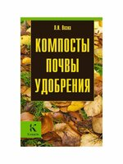
«Компосты, почвы, удобрения»
От 125 рублей
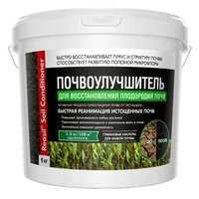
Удобрение «Reasil»
Почвоулучшитель для восстановления плодородия почв
Около 350 рублей
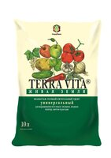
Грунт «Живая Земля»
Около 100 рублей
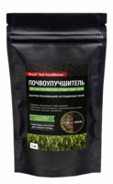
Почвоулучшитель «Reasil Soil Conditioner» для восстановления плодородия почв
От 300 рублей
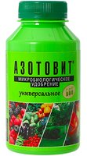
Универсальное удобрение «Азовит»
От 129 рублей

Выводы
Основные составляющие питания растений:
Азот - для нормального роста; при недостатке листья истончаются, становятся желто-зелеными в красную точку.
Калий обеспечивает сильную морозоустойчивость корневую систему, при недостатке листья светлеют и желтеют по краям.
При недостатке калия и фосфора задерживаются закладка бутонов, цветение, период созревания семян и плодов. Фосфор необходим растению, т.к при его недостатке листья становятся желто-зелеными, задерживает закладка цветочных почек и цветение растений, ухудшается качество цветов. Калий обеспечивает развитие корневой системы, повышает морозоустойчивость корневых систем. Калийные удобрения особенно нужны для легких подзолистых и торфяных почв. При недостатке калия особенно страдают верхние листья (светлеют, желтеют по краям).
Кальций необходим для уменьшения кислотности почвы. Он улучшает свойства почвы, но для питания растений идет в небольшом количестве.
Магний – элемент, входящий в состав хлорофилла. Магний также выравнивает кислотность до нейтральной, при его недостатке листья становятся хрупкими, похожими на мраморные.
Стремительно стареют листья при недостатке железа. Железо обеспечивает нормальное развитие хлоропластов. При его недостатке в почве листья становятся мраморными, приобретают неровный зеленый цвет. Наступает хлороз листьев и их старение, происходит разрушение хлорофилла.
Для получения хорошего урожая необходимо как минимум внести удобрения трижды: перед посадкой (соотношение азота, фосфора, калия 2:4:1), в период роста (основа – азот), в период цветения и плодоношения (основа – фосфор, калий).
Улучшение садовой почвы
При отсутствии на участке глубоко плодородного слоя почвы завозят растительный грунт. Толщина почвенного слоя должна быть не менее 25-40 см. Песчаные почвы улучшают добавление дерновой земли, глины, навоза, торфа, перегноя, компостной земли. Тяжелые глинистые почвы – песком, известью, золой, торфом, перепревшими листьями, перегноем, конским навозом. Подзолистые почвы пригодны только после их известкования и внесения органических и минеральных удобрений.
Кислотность почв характеризуется величиной pH. При значении pH до 5,5 все почвы нуждаются в известковании. Почвы с pH 6,5-7 не нуждаются в известковании.

Заключение
В своей работе я смогла подробно изучить свойства и состав почвы, провела нужные опыты. Одна из задач моего проекта: определение экономической целесообразности. Я считаю, что справилась с данной задачей, так как смогла подобрать дешевые, а главное подходящие для нашей почвы удобрения. Продуктом моего проекта стал сборник рекомендаций, для правильно удобрения почвы.
Во время работы над этим проектом я смогла узнать много нового, провести интересные исследования.
Также мною был создан схематический план расположения культурных растений:
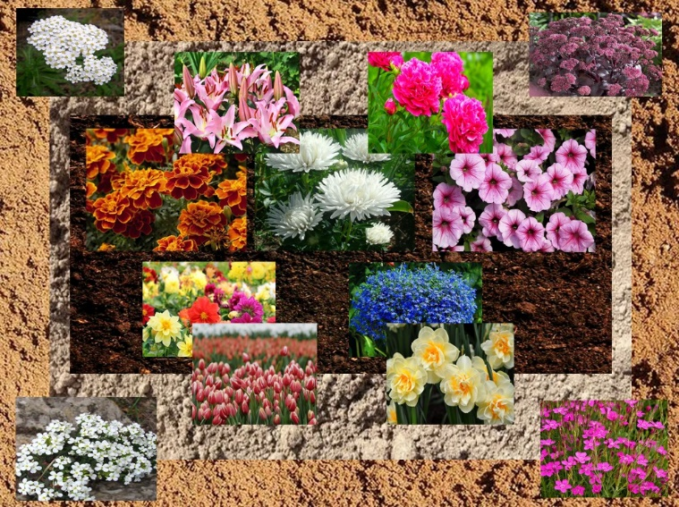

Литература
- Д.Ф. Маймусов. О чём рассказывает почвенная карта. – Смоленское книжное издательство, 1960
- Д.Ф. Маймусов. Основы учения о почвах. – Смоленское областное книжное издательство «Смядынь», 2007
- Д.Ф. Маймусов. Почвы Смоленской области, их улучшение и использование (Научная консультация академика АН БССР П.П. Гогова). – Смоленское книжное издательство, 1963
- A.И. Климов. Природа Смоленской области. – Смоленское областное государственное издательство, 1951
- Д.И. Погуляев, Б.А. Махотеч. Смоленский район. -Смоленск, 1974
- Бушуева Л.В., Дерен В.И. Материалы научной конференции, посвященной 25-летию Смоленского проблемного объединения по истории сельского хозяйства и крестьянства Западного региона Российской Федерации.– Смоленск, 1995
- Д.Ф. Маймусов. Природа Смоленской области (геология, рельеф, почвы). Часть 1– Смоленск, 1957
- Г.А. Фадеева. Химия и экология. 8-11 классы; Материалы для проведения учебной и внеурочной работы по экологическому воспитанию– Волгоград: Учитель, 2006
- Аринушкина Е.В. Руководство по химическому анализу почв. М.: МГУ, 1961
- Атлас почв СССР.: Колос. 1974
- Габриелян О.С. Химия 8 класс. М. Дрофа, 2005
- Габриелян О.С., Лысова Г.Г. Химия 11 класс. – М.: Дрофа, 2006
- Классификация и диагностика почв СССР. М. Колос. 1977
Жуков А.И., Попов П.Д. Регулирование баланса гумуса в почве. – М. Росагропромиздат, 1998
- Цуриков А.Т. Почвоведение. – М.: Агропромиздат, 1986
- Докучаев В.В. К учению о зонах природы. Горизонтальные и вертикальные почвенные зоны. СПб., 1898. 28 с.
- Мигунова Е.С. Лесоводство и естественные науки (ботаника, география, почвоведение). Майдан, 2001. с. 3.
- Соболев С. С. Докучаев В.В. Русский чернозем. – Сельхозгиз, 1952. С. 16-58.

Приложения
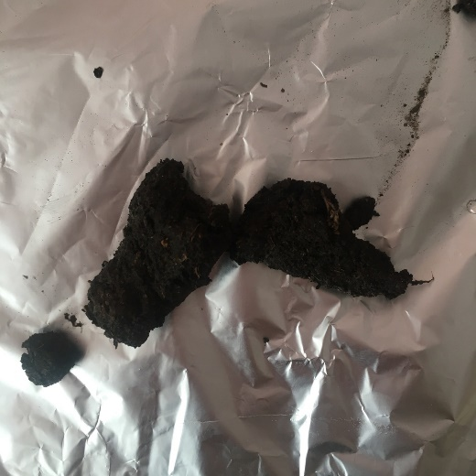приложение №1
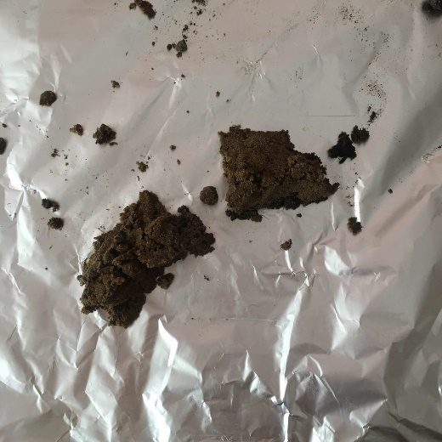 приложение №2
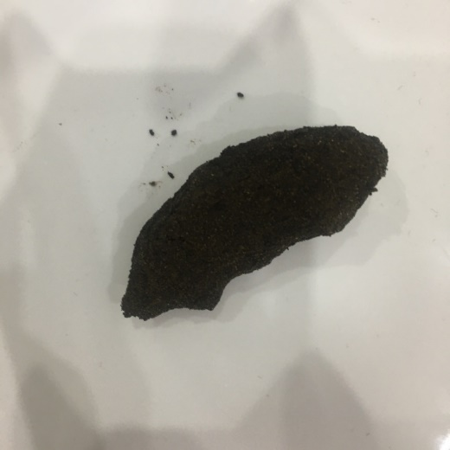 приложение №3
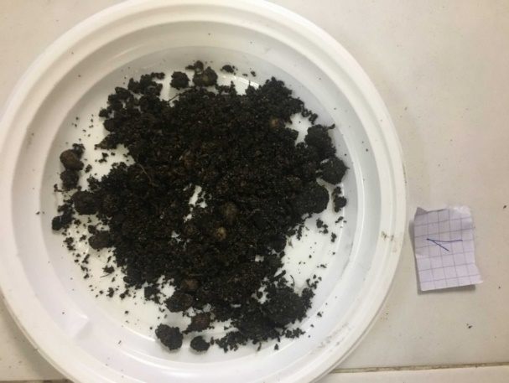 приложение №4
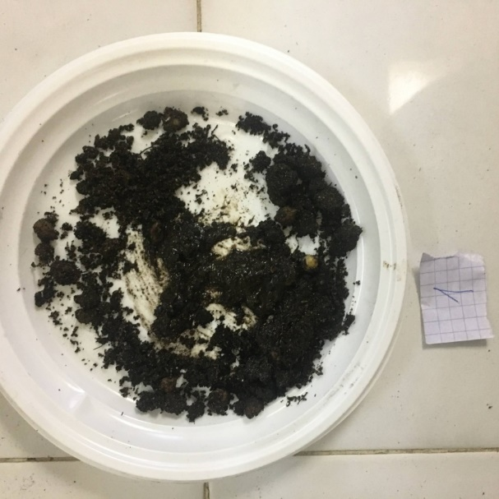 приложение №5
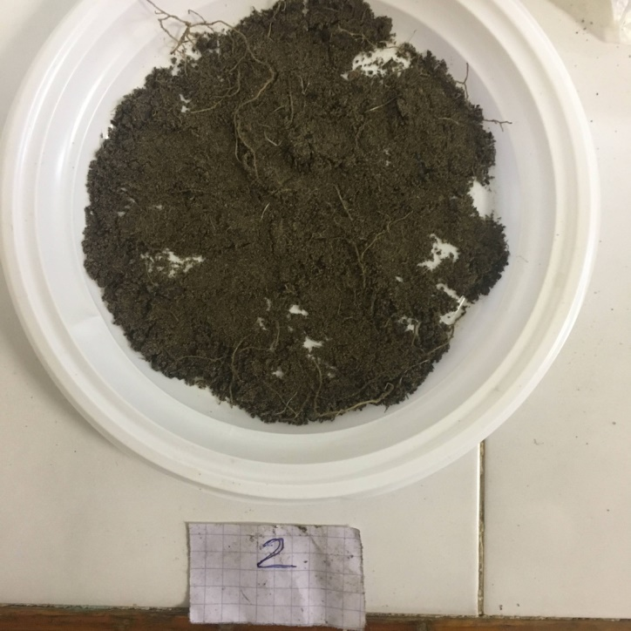 приложение №6
приложение №7
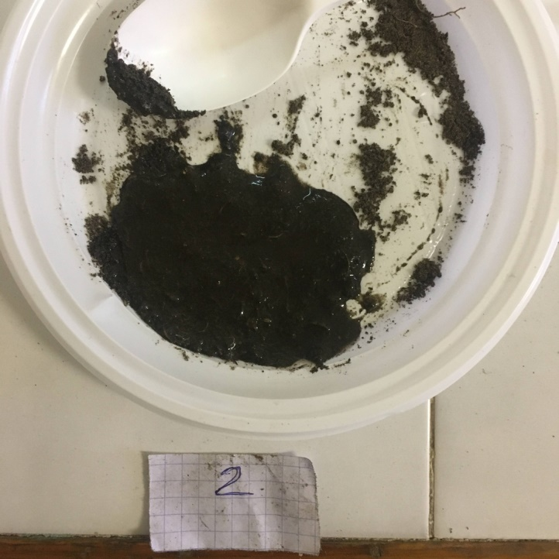 приложение №8
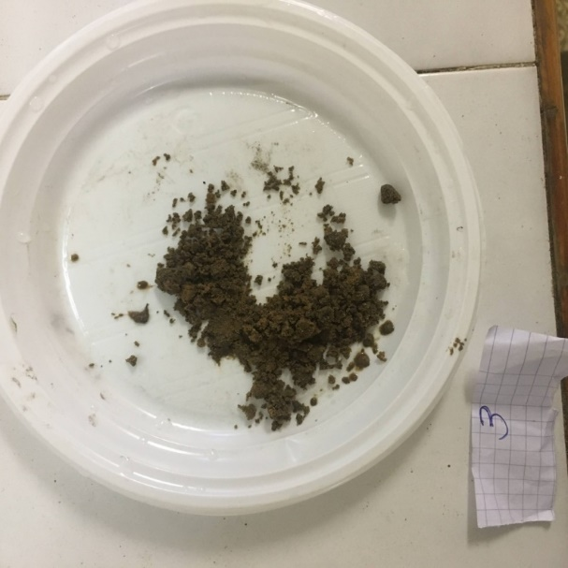 приложение №9
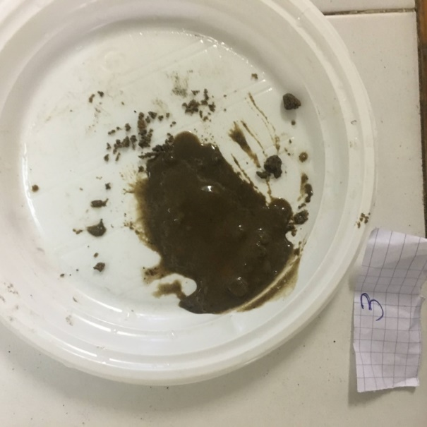 приложение №10
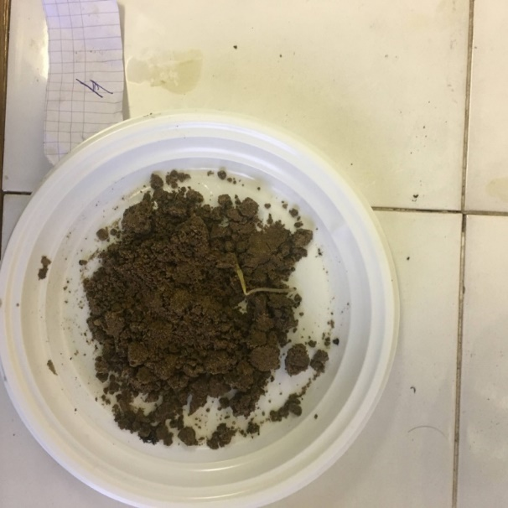 приложение №11
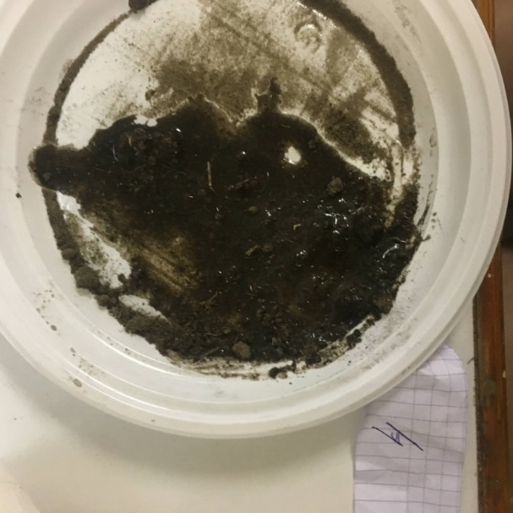 приложение №12
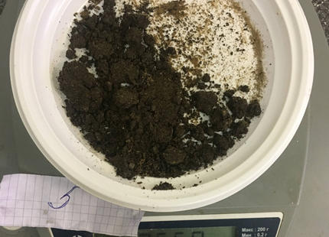 приложение №13
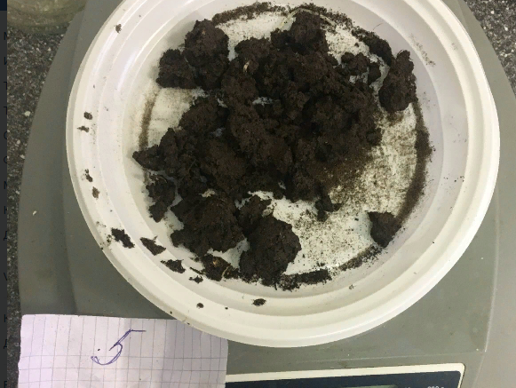 приложение №14
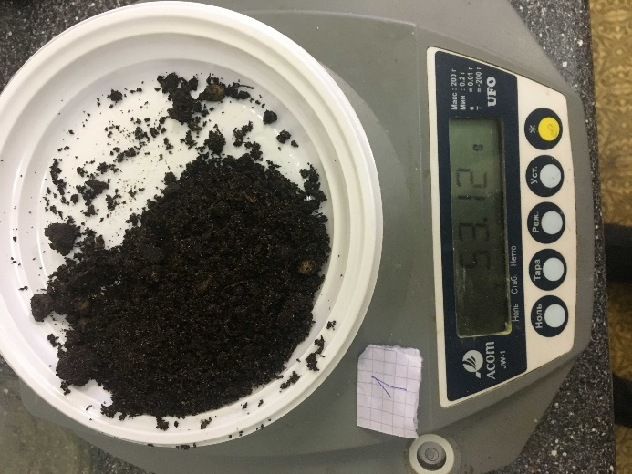 приложение №15
.
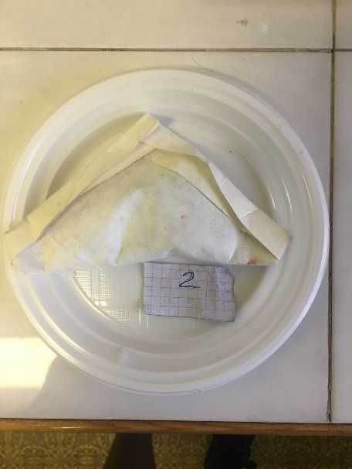 приложение №16
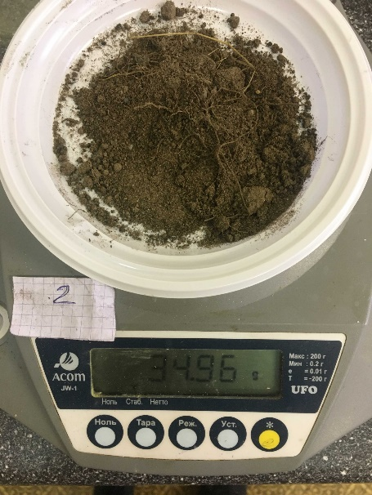 приложение №17

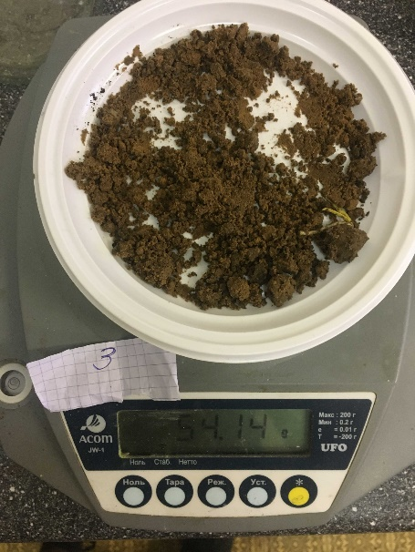

приложение №18
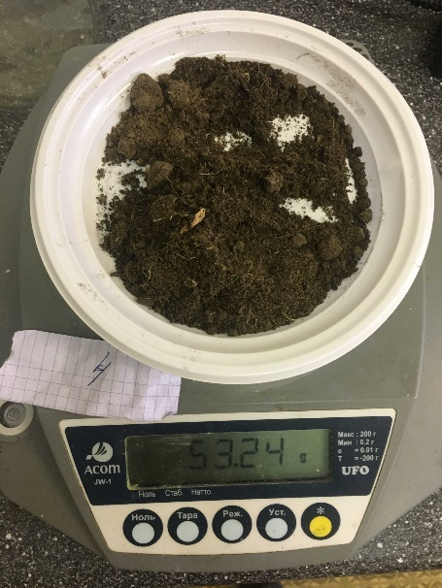 приложение №19
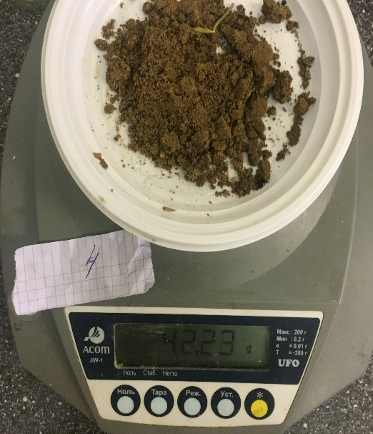 приложение №20
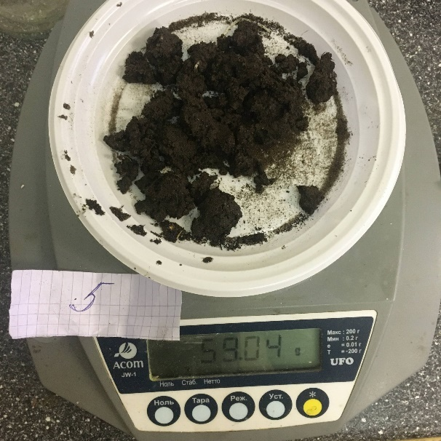 приложение №21
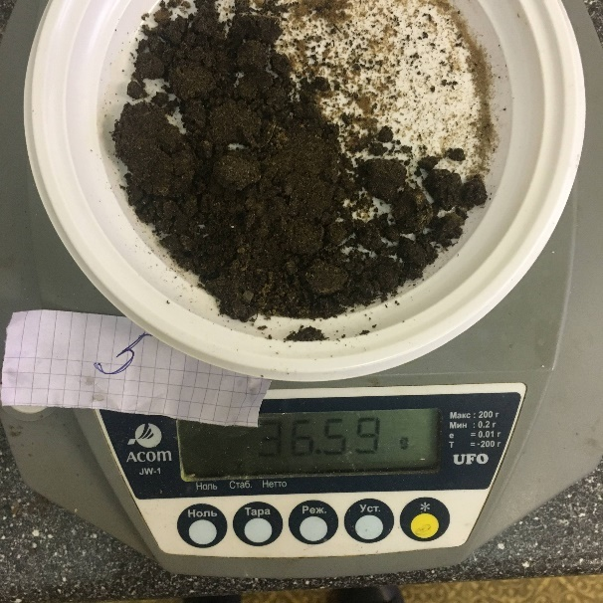 приложение №22
приложение №23

